Óravázlat
Szitakötő 201 6/1.
Kricsfalussy Beáta: Isten hozott
Kardos Mónika
Kiskunhalas,
KRK Szilády Áron Gimnázium
Technika és életvitel- dupla óra
Ünnepek és étkezés

- Kiosztom a csoportalakító kártyákat
6 csoportot alakítunk, két-két csoport azonos képet kap, számmal különböztetjük meg
- A képek segítségével a diákok kitalálják az óra témáját
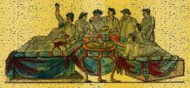  1. | 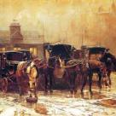  1. | 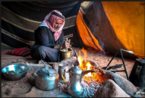  1.
2. | 2. | 2.

- Az írást három részre tagolom, a csoportok segítő kérdések segítségével elmesélik a többieknek az adott rész rövid tartalmát- a másik azonos témát kapott csapat figyel, és kiegészíti az elmondottakat.
- Ókori görögök és rómaiak miért akarták elkápráztatni a vendégeiket?
Miért tartják Zeuszt a vendéglátás istenének?
Miért számíthatott rá a házigazda, hogy hasonló esetben őt is befogadják?
Mire számíthatott a vendég, ha a házigazda pártfogásba vette?
- Hogyan működtek a kolostorok a középkorban?
Milyen szolgáltatásokat nyújtottak a postakocsi-állomások?
Hogyan változott a vendéglátás az ipari forradalom hatására?
- Mit szolgál ma a vendégség?
Mit jelent a „Minden idegen szívesen látott vendég” közmondás.
Mondj példát az arab nagylelkűségre!
- Milyen alkalomból rendeztek otthon vendégséget?
Milyen hagyományos ünnepeken rendezünk vendéglátást?
- Az előbbi csoportok azt kapják feladatul, hogy írják le, milyen hagyományos ételeket készítenek:
- karácsonykor
- szilveszter- újévkor
- húsvétkor
- Közös megbeszélés- minden családban más a hagyomány
- Ételkészítés- falatkák- házi készítésű müzli
- csoportok szervezése a különböző feladatokhoz- darabolás, falatkák feltűzése
- munka után rendrakás, takarítás,
- „terítés”, müzli szétosztása
- Közös étkezés
- Terem rend

